Pressemitteilung

congatec stellt 10 neue COM-HPC und COM Express Computer-on-Module mit Intel Core Prozessoren der 12. Generation vor

Ein Quantensprung bei der Core-Anzahl

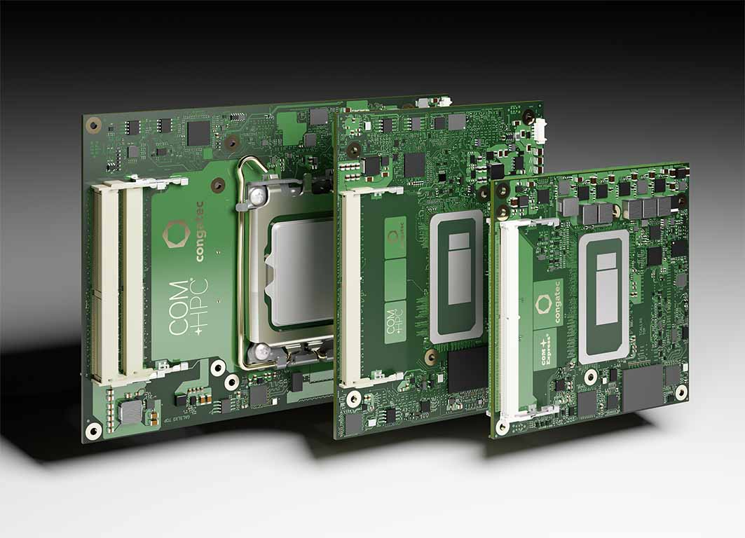

Deggendorf, 04. Januar 2021 * * * congatec – ein führender Anbieter von Embedded und Edge Computer Technologie – führt die 12. Generation der Intel Core Mobil- und Desktop-Prozessoren (ehemals Codename Alder Lake) auf 10 neuen COM-HPC und COM Express Computer-on-Modulen ein. Ausgestattet mit den neuesten Hochleistungs-Cores von Intel bieten die neuen Module in den Formfaktoren COM-HPC Size A und C sowie COM Express Type 6 erhebliche Performancesteigerungen und Funktionsverbesserungen für Embedded- und Edge-Computing-Systeme. Besonders beeindruckend ist die Tatsache, dass Entwickler nun Intels innovative Performance-Hybrid-Architektur nutzen können. Mit bis zu 14 Kernen/20 Threads bei BGA-Bestückung und 16 Kernen/24 Threads bei den Desktop-Varianten (LGA-Bestückung) bieten die Intel Core Prozessoren der 12. Generation einen Quantensprung [1] in punkto Multitasking und Skalierbarkeit. IoT- und Edge-Anwendungen der nächsten Generation profitieren von bis zu 6 oder 8 (BGA/LGA) optimierten Performance-Cores (P-Cores) plus bis zu 8 stromsparenden Efficient-Cores (E-Cores) und DDR5-Speicherunterstützung, um Multithreading-Anwendungen zu beschleunigen und Hintergrundaufgaben effizienter auszuführen.

Darüber hinaus bieten die mobilen BGA-Prozessoren mit den bis zu 96 Execution Units der integrierten Intel Iris Xe GPU im Vergleich zu den Intel Core Prozessoren der 11. Generation bei der Grafikleistung außergewöhnliche Verbesserungen von bis zu 129 % [2]. Anwender profitieren von einem beeindruckenden Benutzererlebnis und einer schnelleren Verarbeitung parallelisierter Arbeitslasten, wie Algorithmen der künstlichen Intelligenz (KI).

Optimiert für höchste Embedded-Client-Performance, liefert die Grafik der LGA-Prozessor-basierten Module nun bis zu 94 % gesteigerte Performance. Ihre Inferenzleistung zur Bild-Klassifizierung hat sich zudem mit einem bis zu 181 % höheren Durchsatz [3] fast verdreifacht. Darüber hinaus bieten die Module eine enorm gestiegene Bandbreite für den Anschluss diskreter Grafikprozessoren (GPUs) für maximale Grafik- und GPGPU-basierte KI-Leistung. Im Vergleich zu den BGA-Versionen profitieren diese und alle weiteren Peripheriegeräte von einer verdoppelten Lane-Geschwindigkeit, da sie neben PCIe 4.0 nun auch mit der ultraschnellen PCIe 5.0-Schnittstellentechnologie ausgestattet sind. Darüber hinaus bieten die Desktop-Chipsätze bis zu 8x PCIe 3.0 Lanes für zusätzliche Konnektivität. Auch die mobilen BGA-Varianten stellen bis zu 16x PCIe 4.0 Lanes über die CPU und bis zu 8 PCIe 3.0 Lanes über den Chipsatz bereit.

Industrielle Zielmärkte für die BGA- und LGA-Varianten sind überall dort zu finden, wo High-End-Embedded- und Edge-Computer-Technologie zum Einsatz kommt. Dazu gehören zum Beispiel Edge-Computer und IoT-Gateways mit mehreren virtuellen Maschinen für intelligente Fabriken und Prozessautomatisierung, KI-basierte Qualitätsprüfung und industrielle Bildverarbeitung, kollaborative Echtzeit-Robotik und autonome Logistikfahrzeuge für Lager und Versand. Zu den typischen Outdoor-Anwendungen gehören autonome Fahrzeuge und mobile Maschinen, Videosicherheits- und Gateway-Anwendungen im Transportwesen und in Smart Cities sowie 5G-Cloudlets und Edge-Geräte, die eine KI-gestützte Datenverarbeitung erfordern.

"Nutzt man Intels innovative Performance-Hybridarchitektur mit beeindruckender P-Core-Leistung in Kombination mit stromsparenden E-Cores, weist der Intel Thread Director jeder Arbeitslast die richtigen Kerne für eine optimale Leistung zu. Ausgewählte Prozessoren sind zudem auch für harte Echtzeitanwendungen mit Intel TCC und TSN geeignet. In Kombination mit der vollen Unterstützung für die Hypervisor-Technologie von Real-Time Systems sind sie die ideale Plattform, um eine Vielzahl unterschiedlicher Workloads auf einer einzigen Edge-Plattform zusammenzufassen. Da dies sowohl für Low-Power- als auch für High-Performance-Szenarien gilt, werden zudem besonders nachhaltige Designs mit kleinem ökologischem Fußabdruck möglich", erklärt Christian Eder, Director Marketing bei congatec.

Neben höchster Bandbreite und Performance überzeugen die neuen Flaggschiff-Module im COM-HPC Client und COM Express Type 6 Format durch dedizierte KI-Engines, die Windows ML, die Intel Distribution des OpenVINO Toolkits und Chrome Cross ML unterstützen. Die verschiedenen KI-Workloads können nahtlos an die P-Cores, E-Cores sowie die GPU-Ausführungseinheiten delegiert werden, um selbst die intensivsten Edge-KI-Workloads zu verarbeiten. Die integrierte Intel Deep Learning Boost-Technologie nutzt die verschiedenen Cores über Vector Neural Network Instructions (VNNI). Die integrierte Grafik unterstützt zudem KI-beschleunigte DP4a-GPU-Anweisungen, die sogar auf dedizierte GPUs skaliert werden können. Darüber hinaus ermöglicht der Intel Gaussian & Neural Accelerator 3.0 (Intel GNA 3.0) – das ist Intels integrierter KI-Beschleuniger mit besonders geringem Stromverbrauch – eine dynamische Störgeräuschunterdrückung und Spracherkennung und kann sogar im Stromsparmodus des Prozessors mittels eines Sprachbefehls aktiviert werden.

Die Kombination aus all diesen Features mit dem Support der Hypervisor-Technologie von Real-Time Systems sowie der Betriebssystemunterstützung für Real-Time Linux und Wind River VxWorks macht diese Module zu einem wirklich abgerundeten Ökosystempaket, das die Entwicklung von Edge-Computing-Anwendungen deutlich erleichtert und beschleunigt.

Die auf Intel Core Mobilprozessoren der 12. Generation basierenden conga-TC670 COM Express Type 6 Compact Module (95 mm x 95 mm) und die conga-HPC/cALP COM-HPC Client Size A Module (120 mm x 95 mm) werden in den folgenden Konfigurationen verfügbar:
Prozessor |  | Cores/  (P + E) |  | P-cores  Freq. [GHz] |  | E-cores  Freq. [GHz] |  | Threads |  | GPU Compute Units |  | CPU Base Power [W]
Intel Core i7 12800HE |  | 14 (6+8) |  | 2,4 / 4,6 |  | 1,8 / 3,5 |  | 20 |  | 96 |  | 45
Intel Core i5 12600HE |  | 12 (4+8) |  | 2,5 / 4,5 |  | 1,8 / 3,3 |  | 16 |  | 80 |  | 45
Intel Core i3 12300HE |  | 8 (4+4) |  | 1,9 / 4,3 |  | 1,5 / 3,3 |  | 12 |  | 48 |  | 45

Die 12. Generation Intel Core Desktop-Prozessor basierten conga-HPC/cALS COM-HPC Client Module der Größe C (120 mm x 160 mm) werden in den folgenden Varianten erhältlich:
Prozessor |  | Cores/  (P + E) |  | P-cores  Freq. [GHz] |  | E-cores  Freq. [GHz] |  | Threads |  | GPU Compute Units |  | CPU Base Power [W]
Intel Core i9 12900E |  | 16 (8+8) |  | 2,3 / 5,0 |  | 1,7 / 3,8 |  | 24 |  | 32 |  | 65
Intel Core i7 12700E |  | 12 (8+4) |  | 2,1 / 4,8 |  | 1,6 / 3,6 |  | 20 |  | 32 |  | 65
Intel Core i5 12500E |  | 6 (6+0) |  | 2,9 / 4,5 |  | - / - |  | 12 |  | 32 |  | 65
Intel Core i3 12100E |  | 4 (4+0) |  | 3,2 / 4,2 |  | - / - |  | 8 |  | 24 |  | 60

Alle diese Module werden mit umfassenden BSPs für alle führenden RTOSs geliefert, einschließlich Hypervisor-Support von Real-Time Systems sowie Linux, Windows und Android.

Weitere Informationen zu den conga-HPC/cALS COM-HPC Client Size C Modulen finden Sie unter https://www.congatec.com/de/produkte/com-hpc/conga-hpccals/

Weitere Informationen zu den neuen conga-HPC/cALP COM-HPC Client Size A Modulen finden Sie unter: https://www.congatec.com/de/produkte/com-hpc/conga-hpccalp/

Weitere Informationen zu den conga-TC670 COM Express Type 6 Compact Modulen finden Sie unter: https://www.congatec.com/de/produkte/com-express-type-6/conga-tc670/

* * *

Über congatec
congatec ist ein stark wachsendes Technologieunternehmen mit Fokus auf Embedded- und Edge-Computing-Produkte und Services. Die leistungsstarken Computermodule werden in einer Vielzahl von Systemanwendungen und Geräten in der industriellen Automatisierung, der Medizintechnik, dem Transportwesen, der Telekommunikation und vielen anderen Branchen eingesetzt. Unterstützt vom Mehrheitsaktionär DBAG Fund VIII, einem deutschen Mittelstandsfonds mit Fokus auf wachsende Industrieunternehmen, verfügt congatec über die Finanzierungs- und M&A Erfahrung, um diese expandierenden Marktchancen zu nutzen. Im Segment Computer-on-Module ist congatec globaler Marktführer mit einer exzellenten Kundenbasis von Start-ups bis zu internationalen Blue-Chip-Unternehmen. Das 2004 gegründete Unternehmen mit Sitz in Deggendorf erwirtschaftete 2020 einen Umsatz in Höhe von 127,5 Mio. US Dollar. Weitere Informationen finden Sie unter www.congatec.de oder bei LinkedIn, Twitter und YouTube.

Leserkontakt:  congatec GmbH  Christian Eder  Telefon: +49-991-2700-0  info@congatec.com  www.congatec.com | Pressekontakt:  SAMS Network  Michael Hennen  Telefon: +49-2405-4526720  info@sams-network.com  www.sams-network.com

Text und Foto verfügbar: https://www.congatec.com/de/congatec/pressemitteilungen/

Intel, das Intel Logo und andere Intel Marken sind Handelsmarken der Intel Corporation oder ihrer Tochtergesellschaften

[1] Bisherige congatec COM Express Type 6 und COM-HPC Client Size A Module mit 11th Gen Intel Core und Xeon Prozessoren mit bis zu 8 Kernen.

[2] Quelle: Messungen von Intel, Stand: November 2021. Single-Thread-Leistung gemessen mit SPECrate2017_int_base (1-copy)IC19_0u4. Multithreading-Leistung gemessen mit SPECrate2017_int_base (n-copy)IC19_0u4. Grafikleistung gemessen mit 3DMark Ver. 2.11.6846, Fire Strike Graphics Score. GPU-Bildklassifizierungs-Inferenzleistung gemessen mit MLPerf TM v1.1 OpenVINO v2021.4.1, resnet50: Offline, int8, GPU. MLPerf™ Inference Edge v1.1 Inference ResNet-v1.5; Ergebnis nicht von der MLCommons™ Association überprüft. Der Name MLPerf und das Logo sind Marken der MLCommons Association in den Vereinigten Staaten und anderen Ländern. Alle Rechte vorbehalten. Unerlaubte Verwendung strengstens untersagt. Weitere Informationen finden Sie unter www.mlcommons.org. Intel® Core™ Prozessoren der 10. Generation sind die Vorgängergeneration dieser Serie für das IoT. Konfiguration 1: Prozessor: Intel® Core™ i9-12900E PL1=65W TDP, 16(8+8)C, 24T, Turbo bis zu 5.0GHz. Grafik: Intel® UHD-Grafik 770, angetrieben durch die X e Architektur. Speicher: 32GB DDR5-4800.
Speicher: Intel® SSDPEKNW010T8 (1024 GB, PCI-E 3.0 x4). OS: Windows 10 Enterprise LTSC 21H2.Bios: ADLSFWI1.R00.2355.B00.2108270706 (08/27/2021). CPUz Microcode: 0xD. Konfiguration 2: Prozessor: Intel® Core™ i9-10900E PL1=65W TDP, 10C, 20T, Turbo bis zu 5,2GHz. Grafik: Intel® UHD-Grafik 630. Speicher: 32GB DDR4-2933. Speicher: Samsung SSD 970 EVO Plus 1TB. BETRIEBSSYSTEM: Windows 10 Enterprise LTSC 21H2. Bios: AMI UEFI (03/23/2021) CPUz Microcode: 0xCA.

[3] Quelle: Die Ergebnisse des Intel Core i7-12800HE werden von Intel im November 2021 geschätzt. Pre-Silicon-Schätzungen unterliegen einem Fehler von +/- 7 Prozent. Die Ergebnisse des Intel® Core™ i7-11850HE werden von Intel gemessen. Single-Thread-Leistung gemessen mit SPECrate2017_int_base (1-copy)IC19_0u4 (est). Multithreading-Leistung gemessen mit SPECrate2017_int_base (n-copy)IC19_0u4 (est). Die Grafikleistung wurde mit dem 3DMark Fire Strike-Grafikscore gemessen. Konfiguration 1: Prozessor: Intel® Core™ i7-12800HE, PL1=45W, (6C+8c) 14C, 20T, Turbo bis zu 4.6GHz. Grafik: Intel® Iris® Xe-Grafikarchitektur mit bis zu 96 EUs. Speicher: DDR5-4800 2x32GB. Speicher: Samsung 970 Evo Plus (CPU angeschlossen). Betriebssystem: Windows 10 20H2, Windows Defender AUS, Virtual Based Security AUS. Konfiguration 2: Prozessor: Intel® Core™ i7-11850HE (TGL-H), PL1=45W TDP, 8C16T, Turbo bis zu 4,7GHz. Grafik: Intel® Xe-Grafikarchitektur mit bis zu 32 EUs. Speicher: DDR4-3200 2x32GB. Speicher: Intel® SSDSC2KW512GB (512 GB, SATA-III). Plattform/Motherboard: Interne Intel-Referenzplattform. OS: Windows 10 Pro 21H1, Windows Defender AUS, Virtual Based Security AUS. Bios: TGLSFWI1.R00.4151.A01.2104060640 (Freigabedatum: 04/06/2021).CPUz Microcode: 28h.

